Кампания

"Скажите "Нет!" дискриминации"
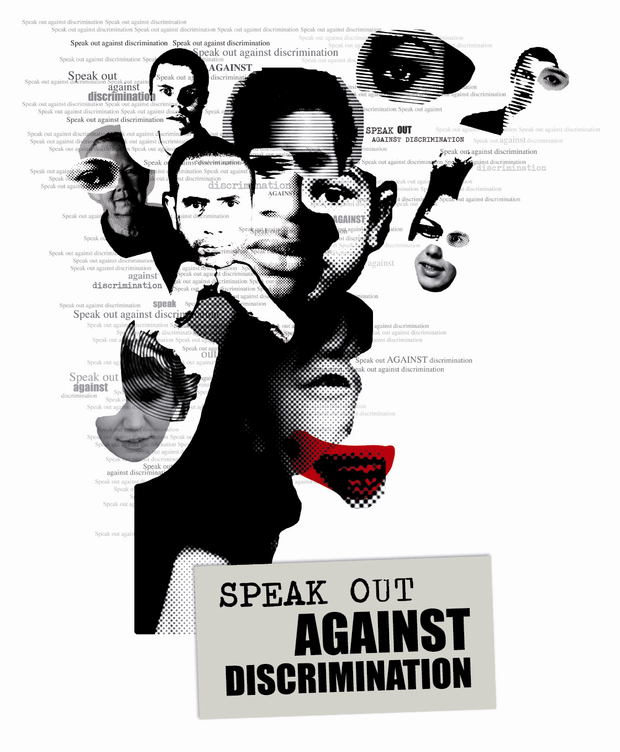

Презентация

Содержание

Концепция Кампании

Учебный курс для журналистов

СМИ и разнообразие

Пилотные проекты в местных СМИ

Отдельные тематические мероприятия

Веб-сайт Кампании

Кампания "Скажите "Нет!" дискриминации"

Концепция

Поддержка борьбы Европы против дискриминации

Кампания по борьбе с дискриминацией направлена на преодоление роста проблемы повседневной дискриминации в отношении отдельных групп населения, что можно наблюдать в ряде европейских стран в контексте все большего культурного разнообразия.

Эта Кампания, которая осуществляется в партнерстве с журналистами и СМИ всего континента, опирается на основные принципы прав человека, принятые Советом Европы, а также на его позицию по вопросам межкультурного диалога, изложенную в "Белой книге о межкультурном диалоге", принятой в мае 2008 года.

СМИ могут внести важнейший вклад в понимание вопросов, связанных с межкультурным диалогом и дискриминацией, а также способствовать обсуждению этих вопросов в обществе, обеспечивая тем самым более высокий уровень взаимопонимания между разными общинами, в частности, предоставляя различным группам общества возможность получать и распространять информацию, выражать свое мнение и обмениваться идеями.

Задачи

Кампания поддерживает собственные усилия сектора СМИ, который стремится играть конструктивную роль в условиях все более мультикультурного характера общества. При полном уважении к независимости и самостоятельности СМИ, а также работающих в ней специалистов и организаций, в ходе Кампании поставлены три взаимосвязанные задачи:

1/ предоставлять информацию по вопросам межкультурных отношений и политики, направленной на борьбу с дискриминацией, как на национальном, так и на европейском уровне, благодаря партнерским связям на местах между основными СМИ, а также СМИ, представляющими интересы этнических групп и отражающими многообразие, и их специалистов;

2/ поощрять эффективную практику среди специалистов СМИ, работающих в мультикультурной Европе, при освещении вопросов межкультурных отношений и дискриминации;

3/ способствовать все большему отражению "многообразия" европейских обществ, оказывая сильную поддержку обеспечению доступа меньшинств к профессиям и продукции СМИ.

Основной упор в Кампании будет сделан на различные аспекты дискриминации, связанные с проявлениями расизма и предрассудков, и в первую очередь, с теми, которые направлены на еврейскую и мусульманскую общины, на цыган и странствующих.

Ожидаемый общий результат

Одним из желательных долгосрочных результатов Кампании было бы создание группы организаций СМИ и журналистов ("Группы друзей"), которые стремились бы оказать содействие продвижению межкультурного диалога и практики и политики в борьбе с дискриминацией, как это изложено и предлагается в "Белой книге о межкультурном диалоге" Совета Европы.

Партнеры и географический охват

Географический охват

Кампания будет развернута в государствах-членах Совета Европы. В отдельных направлениях Кампании будут участвовать партнеры из неевропейских стран Средиземноморского региона, а также другие страны, проявляющие особый интерес к этой теме.

Партнеры в Кампании

В принципе, Кампания рассматривается как открытое приглашение для участия специалистов, работающих во всех типах СМИ и во всех организациях. Эта Кампания поощряет инициативы со стороны организаций СМИ, отдельных журналистов, учебных заведений и неправительственных организаций, которые разделяют задачи Кампании, а также цели и ценности Совета Европы.

Соблюдая основные принципы, изложенные в "Белой книге о межкультурном диалоге", Совет Европы будет также сотрудничать с другими международными учреждениями, которые активно участвуют в борьбе с дискриминацией, расизмом и нетерпимостью, такими как Инициатива ООН "Альянс цивилизаций", ОБСЕ, Европейская Комиссия и Агентство по основным правам Европейского Союза (АОП), а также с такими крупными МНПО, как УЕФА.

Совет Европы предложит представителям заинтересованных организаций СМИ, экспертам и журналистам участвовать и вносить свой вклад в Кампанию непосредственно - путем предоставления консультаций и обмена опытом по продвижению культурного разнообразия и укреплению роли СМИ в борьбе с дискриминацией. Этой группе будет предложено участвовать в качестве консультанта в планировании и в координационных встречах на протяжении всей Кампании.

Материалы Кампании и механизмы поддержки, обеспечиваемые Советом Европы

Совет Европы будет предлагать для использования в Кампании следующие материалы:
- ТВ и радиоролики для распространения в теле- и радиовещании для бесплатного размещения;
- сборник стандартов Совета Европы в области политики борьбы с дискриминацией и разнообразия СМИ;
- веб-сайт Кампании для содействия обмену информацией, посвященной Кампании;
- информационные подборки и редакционные статьи по вопросам межкультурных отношений и борьбы с дискриминацией в Европе;
- учебное пособие для журналистов и информационный центр в режиме он-лайн;
- контакты с видными авторами и партнерами по подготовке интервью;
- брифинги для прессы;
- дополнительные печатные и аудиовизуальные материалы по культурному многообразию, толерантности, роли СМИ и стандартам СЕ.

Внутренняя координация

Кампания будет проводиться под эгидой координатора по межкультурному диалогу Совета Европы (Генеральным директоратом по образованию, культуре и наследию, молодежи и спорту) с Директоратом по вопросам коммуникаций, который будет нести ответственность за информирование и коммуникации в рамках Кампании. Предусматривается также тесная координация с Европейской Комиссией против расизма и нетерпимости, отделом СМИ и информационного общества, Комиссаром по правам человека, а также с другими соответствующими подразделениями Совета Европы, такими как Европейская аудиовизуальная обсерватория, Евримедж, секретариат кампании "Доста!" и группой оценки молодежной кампании "Все различны, все равны".

В оперативном регулировании некоторых аспектов Кампании будет принимать участие центр "Север – Юг" Совета Европы (Лиссабон). Свою поддержку Кампании на национальном и местном уровнях будут также оказывать информационные бюро Совета Европы.

Учебный курс для журналистов

"Как освещать мультикультурную Европу"

Задача

Поощрять эффективную практику информирования по вопросам межкультурных отношений и дискриминации среди специалистов СМИ, работающих в мультикультурной Европе.

Стратегия

- Обеспечение учебными и информационными материалами молодых и опытных журналистов
- Подготовка преподавателей для использования материалов в своих курсах в университетах, школах журналистов и при переподготовке
- Создание виртуального "курса" с основной информацией, которую можно скачать из Интернета, в дополнение к печатному сборнику с основными аспектами
- Организация ознакомительных визитов для молодых журналистов в Совет Европы
- Проведение летней школы по теме разнообразия СМИ летом 2009 года

Содержание курса (на стадии подготовки)

Общая информация

Краткое введение в "контекст" Кампании и общие политические условия

Причины проведения Кампании
Как профессиональная подготовка репортажей в СМИ может изменить существующую ситуацию
Информация о различных аспектах ситуации, таких как исламофобия, антисемитизм и антицыганские настроения

Модули учебного курса

Общие рекомендации в отношении передовой практики
Изучение конкретных ситуаций для обсуждений и упражнений в классе

Материалы

Редакторские материалы разных газет

Примеры различных имеющихся кодексов поведения
Глоссарий стилей языка

Адресная книга со ссылками и телефонными номерами
Список международных договоров и других юридических текстов, изложенных в доступном журналистском стиле

Доклад о Кампании в формате Powerpoint
Аудио/видео материалы

Стратегия

Разработка компонентов курса  Ключевые слова и определения  25 журналистских изложений конвенций, рекомендаций и других юридических документов | Январь 2009 года  31 декабря 2008 года  Весна 2009 года
Заседание по разработке подготовительного курса для журналистов | Середина января 2009 года
Семинар на тему "Межкультурные навыки в журналистике" с презентацией курса для журналистов учебным заведением по подготовке журналистов и другим партнерам в области СМИ | Второй квартал 2009 года
"Пробные мероприятия" с партнерами и, возможно, встречи с целевыми группами преподавателей | Лето 2009 года
Летняя школа для журналистов по учебному курсу, организуемая в сотрудничестве с Европейской ассоциацией подготовки журналистов (EJTA) и другими партнерами в области СМИ и высшего образования | Июль-август 2009 года
Запуск курса для партнеров-преподавателей | Сентябрь 2009 года
Продвижение курса в другие школы журналистики | Сентябрь 2009 года
Продвижение курса на основных конференциях по вопросам информации и коммуникации | Сентябрь 2009 года

СМИ и разнообразие
в Европе

Задача

Содействовать расширению возможностей выражения "многообразия" европейских обществ благодаря твердой поддержке доступа меньшинств к профессиям и продукции в сфере СМИ.

Контекст

Доступ меньшинств к СМИ связан с двойным аспектом: с их присутствием и таким образом доступом к профессиям в сфере СМИ, а также с возможностями для них выражать свое мнение и занять свое место в освещении в СМИ. Исходя из этого, предлагается сосредоточить ту часть Кампании, которая посвящена "СМИ и разнообразию", на двух аспектах:

1 Политика подбора кадров: поощрение доступа меньшинств ко всем секторам и всем уровням индустрии СМИ;
2 Редакционные подходы: поощрять качество и профессиональное журналистское освещение вопросов межкультурных отношений в европейских обществах.

Ожидаемые результаты

Публикация пособия по эффективной практике, связанной с продвижением меньшинств в специальностях в сфере СМИ.

Публичное заявление совместно и со стороны руководителей СМИ, при содействии Совета Европы в поддержку доступа меньшинств по всем секторам и всем уровням их индустрии.

Публичное заявление совместно и со стороны этой профессии (представителей радио- и телевещания, редакторов, журналистов) при поддержке Совета Европы с призывом обеспечивать высокое качество репортажей, в частности, по вопросам межкультурных отношений и фактов дискриминации.

Основные потенциальные партнеры и участники

ЕВС Европейский вещательный союз
АКТЕ Ассоциация коммерческого телевидения в Европе
ВАГ Всемирная ассоциация газет
ЕАИГ Европейская ассоциация издателей газет
ЕМФС Европейский медиафорум Сообщества
МФЖ Международная федерация журналистов
АЕЖ Ассоциация европейских журналистов
МАЖ Международный альянс журналистов
ЕПРО Европейская платформа регулирующих органов
ВАС Обсерватория по вопросам разнообразия – Высший аудиовизуальный совет - Франция
BTSR Регулирующий орган в области подготовки и навыков в сфере телерадиовещания – Соединенное Королевство
АНСПЕ Альянс независимых советов по делам прессы Европы
КЖП Комиссия по жалобам на прессу – Соединенное Королевство
Deutscher Presserat Совет по делам прессы Германии
АВС Азиаты в СМИ
BBC Центр по разнообразию – Школа журналистики
Французское телевидение Миссия по интеграции и разнообразию
Радио "Франс" Миссия по культурному многообразию и интеграции
WDR Департамент по разнообразию – программы
SaphirNews Салам ньюз
OSI Программа СМИ
Международные встречи по вопросам журналистики – Ассоциация "Журналистика и гражданственность"
ИПП Институт Паноса Париж
ИРС Институт по многообразию в СМИ
АОП Агентство по основным правам Европейского союза
ЕК Европейская Комиссия (ГД по социальным вопросам/ГД по коммуникациям)

Стратегия

Создание и проведение встреч группы специалистов по осуществлению и мониторингу той части Кампании, которая посвящена СМИ и разнообразию | Февраль 2009 года / октябрь 2009 года
Анализ этических кодексов и механизмов и законов (само) регулирования в профессии журналистов в отношении рассмотрения межкультурных вопросов и фактов дискриминации в государствах-членах Совета Европы | Февраль 2009 года
Подготовка и публикация общего доклада о европейских этических кодексах и механизмов (само) регулирования в отношении освещения в СМИ вопросов межкультурных отношений и дискриминации | Второй квартал 2009 года
Подготовка европейского пособия по эффективной практике в отношении продвижения меньшинств в специальностях в сфере СМИ | Третий квартал 2009 года
Открытая встреча по вопросам СМИ, журналистики и многообразия – проведение открытой европейской встречи журналистов с участием издателей СМИ / представителей теле- и радиовещания, профессиональных ассоциаций и союзов журналистов, а также органов регулирования и саморегулирования в области прессы по вопросам качественного и профессионального освещения проблем межкультурных отношений и дискриминации в связи с этическими кодексами | Последний квартал 2009 года

пилотные проекты на местах
СМИ, межкультурные отношения и вопросы дискриминации в Европе

Задача

Распространять информацию о межкультурных отношениях и политике по борьбе с дискриминацией, проводимой на национальном и европейском уровне через партнерские связи на местах между основными СМИ и СМИ этнических групп, а также СМИ, отражающих многообразие, и работающими в них специалистами.

Контекст

В наши дни в Европе дискриминация является преступлением. И тем не менее, в целом ряде европейских и национальных докладов показано, что дискриминация по-прежнему распространена и что жертвы или потенциальные жертвы дискриминации относительно мало информированы о своих правах и возможных способах борьбы с этим на национальном и европейском уровне. Исходя из этого, данная часть Кампании, благодаря особым партнерским связям со СМИ и специалистами СМИ, будет сосредоточена на подготовке и распространении информации, и в ней будет выделено два главных момента:

1 Общий запрет на дискриминацию ("дискриминация является преступлением"); развитие информирования общественного мнения в целом в сотрудничестве со СМИ (основными СМИ, а также СМИ этнических групп и отражающих многообразие), и работающими в них специалистами,

2 Механизмы по защите прав жертв дискриминации: такая информация ориентирована на жертв или потенциальных жертв и должна разрабатываться, в частности, во взаимодействии со СМИ этнических групп и СМИ, отражающими разнообразие, и работающими в них специалистами.

Ожидаемые результаты

Создание сетей обменов на местном и национальном (или европейском) уровнях, между специалистами СМИ, сотрудниками органов по борьбе с дискриминацией и представителями меньшинств.

Производство и распространение письменных, аудиовизуальных и распространяемых через Интернет докладов о межкультурных вопросах и проблемах дискриминации, о механизмах предупреждения и инструментах по защите жертв или потенциальных жертв дискриминации.

Основные партнеры

Берлин (Германия), Лейчестер (Соединенное Королевство), Реджио Эмилиа (Италия), Лион (Франция), Антверпен (Бельгия), Патрас (Греция), Стамбул (Турция), Суботица (Сербия), Осло (Норвегия), Ношатель (Швейцария). В зависимости от проходящих сейчас переговоров к списку могут быть добавлены два других города, а именно Лиссабон (Португалия) и Севилья (Испания).

Два основных СМИ на страну и город – одно национальное и одно местное

Три СМИ, представляющих многообразие, на страну и город - одно, связанное с Интернетом, одно – национальная пресса и одно - местное (аудиовизуальное СМИ)

Органы, занимающиеся борьбой с дискриминацией, - один руководитель информационной службы и один представитель этого органа на местах

ЕКРИ – Европейская комиссия против расизма и нетерпимости и Агентство по основным правам Европейского Союза

Стратегия

Сборник имеющейся информации о ситуации в области дискриминации в Европе и национальные и европейские механизмы по защите жертв | Ноябрь 2008 года/январь 2009 года
Подтверждение десяти малых и крупных городов, отобранных в десяти европейских странах для выполнения местных пилотных проектов в области СМИ | Ноябрь 2008 года/январь 2009 года
Создание специальных партнерских связей со СМИ на местном уровне в этих десяти европейских странах | Ноябрь 2008 года/январь 2009 года
Организация встреч на местном уровне для обменов и подготовки информации с привлечением специалистов из основных СМИ и СМИ этнических групп и представляющих разнообразие, а также представителей меньшинств и органов по борьбе с дискриминацией | Январь 2009 года/июнь 2009 года
Организация общеевропейского мероприятия, с участием специалистов основных СМИ и СМИ, представляющих многообразие, представителей органов, ответственных за борьбу с дискриминацией и дела меньшинств, а также принимавших участие в подготовке и распространении информации на местном и национальном уровне | Последний квартал 2009 года

Отдельные тематические мероприятия

В рамках Кампании будут проводиться также тематические мероприятия в сфере СМИ для рассмотрения конкретных вопросов межкультурных отношений и борьбы с дискриминацией:
Участие в европейском семинаре с национальными органами по борьбе с дискриминацией, который будет организован Европейской комиссией против расизма и нетерпимости (ЕКРИ) | Февраль 2009 года
Семинар на тему "СМИ и многообразие", связанный с европейским вкладом в "механизм быстрого реагирования в области СМИ" Альянса цивилизаций, в партнерстве с партнерами СМИ, ООН и другими международными органами | 1.4.09
Конференция "СМИ и дискриминация", на которой особое внимание будет уделено антисемитизму – организуется в сотрудничестве с Европейским еврейским конгрессом | Первый квартал 2009 года
Конференция на тему "СМИ и дискриминация", на которой особое внимание будет уделяться исламофобии | Второй квартал 2009 года
Конференция на тему "СМИ и дискриминация", на которой особое внимание будет уделено антицыганским настроениям – в сотрудничестве с ГД III, кампанией "Доста!" и организациями СМИ, институциональными партнерами или несколькими правительствами, активно участвующими в кампании "Доста!" | Четвертый квартал 2009 года

Веб-сайт Кампании

www.coe.int/antidiscrimination

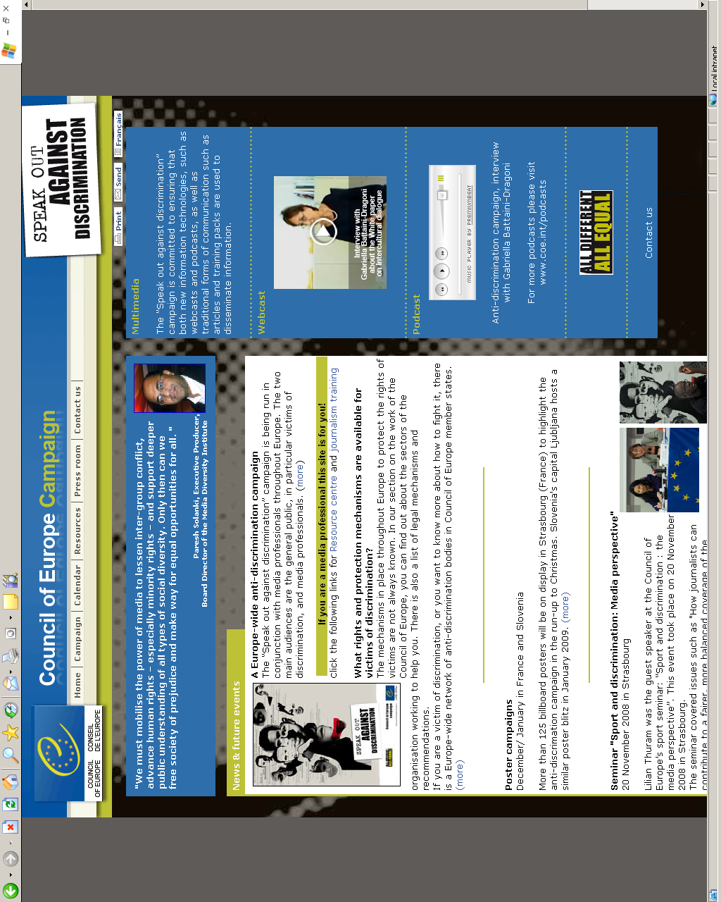

Контакты

Доктор Карол РАЙШ  Координатор  Кампания "Скажите "Нет!" дискриминации"  Совет Европы – Страсбург  carole.reich@coe.int | Рейнальд Блион  Менеджер программы "СМИ и многообразие"  Кампания "Скажите "Нет!" дискриминации"  Совет Европы – Страсбург  reynald.blion@coe.int

